HỌC VIỆN CHÍNH TRỊ QUỐC GIA HỒ CHÍ MINH
HỌC VIỆN HÀNH CHÍNH VÀ QUẢN TRỊ CÔNG
*


BÁO CÁO THỰC TẬP TỐT NGHIỆP
NGÀNH HỆ THỐNG THÔNG TIN

THIẾT KẾ VÀ TỐI ƯU HÓA GIAO DIỆN (UI/UX) WEBSITE ĐẶT TOUR TRỰC TUYẾN TẠI CÔNG TY TNHH DU LỊCH VÀ THƯƠNG MẠI NGÔI SAO XANH VIỆT - HÀN

Họ và tên sinh viên: Đào Mai Quỳnh Hương
Mã sinh viên: 2205HTTB023
Lớp: Hệ Thông Thông Tin 22B

Hà Nội, 2026

MỞ ĐẦU
1. Lý do chọn đề tài
Trong kỷ nguyên số hóa (Digital Era), Internet đã làm thay đổi hoàn toàn hành vi tiêu dùng của con người, đặc biệt là trong lĩnh vực du lịch và lữ hành. Theo báo cáo "Vietnam Digital Landscape 2025", có tới 85% du khách thực hiện việc tìm kiếm thông tin, so sánh giá và đặt tour thông qua các nền tảng trực tuyến. Website không còn đơn thuần là một kênh cung cấp thông tin thụ động (Brochure Online) mà đã trở thành "cửa hàng trưởng" (Flagship Store) quyết định sự sống còn của doanh nghiệp.
Một website thành công không chỉ cần đầy đủ chức năng mà còn phải đảm bảo tính thẩm mỹ cao (UI) và trải nghiệm người dùng xuất sắc (UX). Nếu khách hàng truy cập một website có tốc độ tải chậm, giao diện rối rắm, không tương thích với điện thoại di động, họ sẽ rời đi chỉ sau 3 giây đầu tiên. Điều này dẫn đến tỷ lệ thoát trang (Bounce Rate) cao và lãng phí ngân sách Marketing.
Tại Công ty TNHH Du lịch và Thương mại Ngôi Sao Xanh Việt Hàn, hệ thống website hiện tại được xây dựng từ năm 2018 trên nền tảng công nghệ cũ, đã bộc lộ nhiều hạn chế nghiêm trọng về khả năng tương tác, tốc độ xử lý và tính bảo mật. Điều này đặt ra yêu cầu cấp thiết phải tái cấu trúc và thiết kế lại toàn bộ hệ thống giao diện.
Xuất phát từ thực tiễn đó, kết hợp với kiến thức chuyên ngành Thiết kế Web và Đa phương tiện được trang bị tại nhà trường, em đã lựa chọn đề tài: "Nghiên cứu giải pháp thiết kế trải nghiệm người dùng (UX) và tối ưu hóa giao diện (UI) cho website đặt tour du lịch" làm báo cáo thực tập tốt nghiệp.
2. Mục tiêu nghiên cứu
  - Mục tiêu tổng quát:
Xây dựng được một sản phẩm website hoàn chỉnh về mặt giao diện (Front-end), đáp ứng các tiêu chuẩn hiện đại về UI/UX, hỗ trợ tốt cho SEO và tương thích đa thiết bị (Cross-device compatibility).
  - Mục tiêu cụ thể:
- Về lý thuyết: Hệ thống hóa các kiến thức về quy trình thiết kế phần mềm, nguyên lý thị giác, tâm lý học hành vi người dùng trong thương mại điện tử.
- Về kỹ thuật:
- Làm chủ công cụ thiết kế Figma để xây dựng Wireframe và Prototype.
- Ứng dụng thành thạo HTML5 Semantic, CSS3 (SCSS), và JavaScript ES6.
- Áp dụng phương pháp BEM (Block-Element-Modifier) để quản lý mã nguồn CSS.
- Về thực tiễn:
- Phân tích được "nỗi đau" (Pain points) của khách hàng khi sử dụng web cũ.
- Tăng tốc độ tải trang (Page Speed) lên mức tối ưu (dưới 2 giây).
- Cải thiện tỷ lệ chuyển đổi từ khách truy cập thành khách đặt tour..
3. Đối tượng và phạm vi nghiên cứu
- Đối tượng: Giao diện người dùng (Front-end), Hành trình khách hàng (Customer Journey Map), Hệ thống nhận diện thương hiệu số.
- Phạm vi không gian: Phòng Marketing và Kỹ thuật - Công ty Ngôi Sao Xanh Việt Hàn.
- Phạm vi thời gian: Số liệu khảo sát từ năm 2023-2025. Thời gian thực hiện dự án từ 15/10/2025 đến 15/12/2025.

MỤC LỤC
MỞ ĐẦU i
DANH MỤC HÌNH ẢNH v
CHƯƠNG 1: CƠ SỞ LÝ THUYẾT VÀ CÔNG NGHỆ ÁP DỤNG 1
1.1. Tổng quan về UI/UX Design 1
1.1.1. Định nghĩa và phân biệt UI/UX 1
1.1.2. Các nguyên lý thiết kế thị giác (Visual Design Principles) 1
1.2. Quy trình tư duy thiết kế (Design Thinking) 2
1.3. Các công nghệ và công cụ sử dụng 2
1.3.1. Figma - Công cụ thiết kế UI/UX 2
1.3.2. HTML5 Semantic 3
1.3.3. CSS3 và Bộ tiền xử lý SCSS (SASS) 3
1.3.4. Phương pháp luận BEM (Block - Element - Modifier) 3
CHƯƠNG 2: TỔNG QUAN VỀ CÔNG TY VÀ HIỆN TRẠNG HỆ THỐNG 4
2.1. Giới thiệu chung 4
2.1.1. Thông tin pháp lý 4
2.1.2. Lịch sử hình thành và phát triển 4
2.1.3. Tầm nhìn và Sứ mệnh 5
2.1.4. Cơ cấu tổ chức 5
2.2. Phân tích hiện trạng hệ thống Website cũ 6
2.2.1. Phân tích Giao diện (UI Audit) 6
2.2.2. Phân tích Trải nghiệm (UX Audit) 6
2.2.3. Phân tích Hiệu năng và Kỹ thuật 7
2.3. Phân tích Đối thủ cạnh tranh (Benchmarking) 7
CHƯƠNG 3: QUY TRÌNH THIẾT KẾ VÀ XÂY DỰNG WEBSITE MỚI 8
3.1. Phân tích Yêu cầu và Nghiệp vụ (Requirement Analysis) 8
3.1.1. Mô tả bài taons nghiệp vụ Đặt tour (Booking Business Logic) 8
3.1.2. Sơ đồ Luồng người dùng (User Flow Diagram) 8
3.2. Giai đoạn 2: Thiết kế giao diện (Ideate & Prototype) 11
3.2.1. Sơ đồ cấu trúc Website (Sitemap) 11
3.2.2. Xây dựng Hệ thống thiết kế (Design System) 11
3.2.3. Thiết kế Mockup (Giao diện chi tiết) trên Figma 12
3.3. Giai đoạn 3: Lập trình và Hiện thực hóa (Development) 15
3.3.1. Cài đặt môi trường và Cấu trúc dự án 15
3.3.2. Kỹ thuật HTML5 và SEO On-page 16
3.3.3. Kỹ thuật CSS/SCSS và Responsive 17
3.3.4. Lập trình JavaScript tương tác 18
3.4. Giai đoạn 4: Tối ưu hóa hiệu năng (Performance Optimization) 19
CHƯƠNG 4: KẾT QUẢ ĐẠT ĐƯỢC VÀ ĐÁNH GIÁ 20
4.1. Kết quả hiển thị 20
4.2. Kết quả kiểm thử 21
4.2.1. Kiểm thử chức năng (Functional Testing) 21
4.2.2. Kiểm thử hiệu năng 21
4.2.3. Kiểm thử tương thích (Cross-browser Testing) 22
4.3. Kết luận và kiến nghị 22
4.3.1. Kết luận 22
4.3.2. Bài học kinh nghiệm 23
4.3.3. Kiến nghị và Đề xuất 23
4.3.3.1. Đối với Công ty 23
4.3.3.2. Đối với Nhà trường 23
TÀI LIỆU THAM KHẢO 24
PHỤ LỤC: CÁC GIẤY TỜ KÈM THEO 25
NHẬT KÝ THỰC TẬP 26
NHẬN XÉT CỦA CƠ QUAN THỰC TẬP 32

DANH MỤC HÌNH ẢNH
Hình 2.1: Sơ đồ cơ cấu tổ chức công ty 5
Hình 3.1: User Flow Diagram 10
Hình 3.2: Sơ đồ cấu trúc Website 11
Hình 3.3: Thanh tìm kiếm dựa trên nhiều tiêu chí 12
Hình 3.4: Thông tin về các tourr đang được săn đón 13
Hình 3.5: Lý do tại sao nên chọn chúng tôi 13
Hình 3.6: Các thông tin cần biết về công ty chúng tôi 13
Hình 3.7: Màn hình chi tiết tour 14
Hình 3.8 Thông tin chi tiết về lộ trình, và biểu mẫu đăng ký tour 14
Hình 3.9: Thông tin về các dịch vụ bao gồm trong tour 15
Hình 4.1:Giao diện Desktop 20
Hình 4.2: Giao diện Mobile 21

CƠ SỞ LÝ THUYẾT VÀ CÔNG NGHỆ ÁP DỤNG

Tổng quan về UI/UX Design

Định nghĩa và phân biệt UI/UX
Trong phát triển sản phẩm số, UI và UX là hai khái niệm thường đi đôi nhưng có vai trò riêng biệt:
- UX (User Experience - Trải nghiệm người dùng): Là toàn bộ cảm nhận của người dùng khi tương tác với hệ thống. UX Design không chỉ là vẽ giao diện, mà là quy trình nghiên cứu, phân tích logic luồng đi (User Flow). Một chuyên gia UX sẽ đặt câu hỏi: "Người dùng có tìm thấy nút đặt tour dễ dàng không?", "Tại sao họ lại bỏ dở quy trình thanh toán?".
  - Các yếu tố cốt lõi của UX: Hữu ích (Useful), Dễ sử dụng (Usable), Đáng khao khát (Desirable), Tìm thấy được (Findable), Truy cập được (Accessible), Đáng tin cậy (Credible).
- UI (User Interface - Giao diện người dùng): Là những gì người dùng nhìn thấy trực quan: màu sắc, bố cục, font chữ, hình ảnh, các nút bấm. UI Design là quá trình chuyển hóa các khung sườn UX thành giao diện đồ họa đẹp mắt, khơi gợi cảm xúc.
  - Ví dụ: Nếu UX quyết định đặt nút "Mua ngay" ở góc phải, thì UI sẽ quyết định nút đó màu cam, bo tròn góc 5px và có hiệu ứng đổ bóng khi di chuột.

Các nguyên lý thiết kế thị giác (Visual Design Principles)
Để tạo ra một giao diện tốt, tôi đã áp dụng triệt để các nguyên lý Gestalt và nguyên lý thị giác cơ bản:
- Tính phân cấp (Hierarchy): Sử dụng kích thước (Size), độ đậm nhạt (Weight) và màu sắc để dẫn dắt mắt người xem vào thông tin quan trọng nhất (như Giá tiền, Tên Tour).
- Khoảng trắng (White Space/Negative Space): Không nhồi nhét thông tin. Sử dụng khoảng trắng hợp lý giúp giao diện "dễ thở", sang trọng và tăng khả năng đọc hiểu.
- Tính nhất quán (Consistency): Đảm bảo sự đồng bộ về font chữ, kiểu nút bấm, icon xuyên suốt toàn bộ website để người dùng không phải học lại cách sử dụng khi chuyển trang.
- Luật gần (Proximity): Các đối tượng liên quan đến nhau (ví dụ: Hình ảnh tour và Tên tour) phải được đặt gần nhau để não bộ nhận diện chúng là một nhóm.

Quy trình tư duy thiết kế (Design Thinking)
Dự án được triển khai theo quy trình Design Thinking gồm 5 bước:
- Empathize (Thấu cảm): Phỏng vấn và quan sát người dùng thật để hiểu nhu cầu.
- Define (Xác định): Tổng hợp dữ liệu, tìm ra vấn đề cốt lõi cần giải quyết.
- Ideate (Lên ý tưởng): Brainstorming các giải pháp thiết kế.
- Prototype (Nguyên mẫu): Xây dựng bản mẫu thử nghiệm (từ giấy đến Figma).
- Test (Kiểm thử): Đưa bản mẫu cho người dùng thử và tinh chỉnh.

Các công nghệ và công cụ sử dụng

Figma - Công cụ thiết kế UI/UX
Figma là công cụ thiết kế dựa trên nền tảng đám mây (Cloud-based), cho phép làm việc nhóm theo thời gian thực.
- Auto Layout: Tính năng mạnh mẽ giúp tạo ra các nút bấm và danh sách có khả năng tự co giãn theo nội dung, mô phỏng chính xác cách hoạt động của CSS Flexbox.
- Components & Variants: Giúp tạo ra hệ thống thư viện thiết kế (Design System) tái sử dụng, đảm bảo tính nhất quán.

HTML5 Semantic
Sử dụng các thẻ có ý nghĩa ngữ nghĩa (Semantic tags) thay vì lạm dụng thẻ <div>.
- <header>, <nav>: Cho phần đầu trang và menu.
- <main>, <section>, <article>: Cho nội dung chính.
- <aside>: Cho thanh bên (Sidebar).
- <footer>: Cho chân trang. Lợi ích: Giúp các công cụ tìm kiếm (Google Bot) hiểu rõ cấu trúc nội dung, tối ưu SEO On-page.

CSS3 và Bộ tiền xử lý SCSS (SASS)
CSS3 mang lại khả năng tạo hiệu ứng động (Animation), chuyển cảnh (Transition) mượt mà mà không cần JavaScript. Để quản lý dự án lớn, tôi sử dụng SCSS với các tính năng nâng cao:
- Variables: Lưu trữ mã màu, font-size vào biến (ví dụ: $primary-color: #0056b3) để dễ dàng thay đổi giao diện toàn trang (Theme).
- Nesting: Viết CSS lồng nhau theo cấu trúc HTML, giúp code gọn gàng.
- Mixins: Tạo các đoạn code tái sử dụng (ví dụ: mixin cho Flexbox center).

Phương pháp luận BEM (Block - Element - Modifier)
BEM là quy ước đặt tên class CSS giúp code minh bạch và dễ bảo trì.
- Block: Thành phần độc lập (VD: .card-tour)
- Element: Phần tử con của Block (VD: .card-tour__image, .card-tour__title)
- Modifier: Biến thể của Block hoặc Element (VD: .card-tour--featured - Tour nổi bật).

TỔNG QUAN VỀ CÔNG TY
VÀ HIỆN TRẠNG HỆ THỐNG

Giới thiệu chung

Thông tin pháp lý
Thông tin | Chi tiết
Tên đầy đủ | CÔNG TY TNHH DU LỊCH VÀ THƯƠNG MẠI NGÔI SAO XANH VIỆT HÀN
Tên tiếng Anh | VIET-KOREA BLUE STAR TRADE AND TRAVEL COMPANY LIMITED
Mã số thuế | 0105997293
Ngày thành lập | 24/09/2012
Người đại diện pháp luật | Ông Nguyễn Anh Tuấn
Trụ sở chính | Số 14b hẻm 45 ngách 36 ngõ 12 phố Nguyễn Văn Trỗi, Phường Phương Liệt, Quận Thanh Xuân, Hà Nội
Loại hình | TNHH một thành viên
Số nhân viên | 8 người
Vốn điều lệ | 5.000.000.000 VNĐ

Lịch sử hình thành và phát triển
Công ty TNHH Du lịch và Thương mại Ngôi Sao Xanh Việt Hàn (tên giao dịch quốc tế: Viet-Korea Blue Star Travel) được thành lập ngày 24/09/2012 theo giấy phép kinh doanh số 0105997293. Trải qua hơn 10 năm phát triển, công ty đã khẳng định vị thế là một trong những đơn vị lữ hành uy tín tại Hà Nội, chuyên cung cấp các tour du lịch thị trường Đông Bắc Á (Hàn Quốc, Nhật Bản, Đài Loan) và các tuyến điểm nội địa nổi tiếng.

Tầm nhìn và Sứ mệnh
- Tầm nhìn: Trở thành Top 10 đơn vị lữ hành uy tín nhất tại Hà Nội chuyên tuyến Đông Bắc Á vào năm 2030.
- Sứ mệnh: Mang đến những hành trình trải nghiệm độc đáo, chất lượng dịch vụ chuẩn mực và giá trị bền vững cho khách hàng. Cung cấp hành trình chất lượng với giá cạnh tranh (1.390.000đ/tour).
- Giá trị cốt lõi: "Tận tâm - Chuyên nghiệp - Đổi mới".

Cơ cấu tổ chức
Sơ đồ tổ chức:
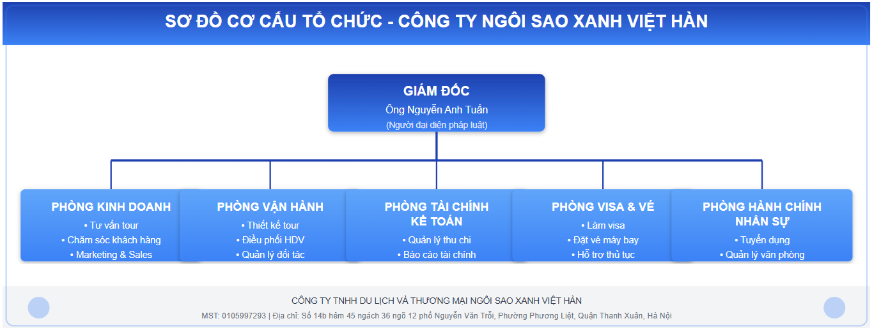
Hình 2.1: Sơ đồ cơ cấu tổ chức công ty
Bộ máy công ty được tổ chức tinh gọn nhằm tối ưu hóa quy trình ra quyết định, bao gồm:
- Ban Giám đốc: Hoạch định chiến lược.
- Phòng Vận hành (Operation): Thiết kế tour, đặt dịch vụ landtour, vé máy bay.
- Phòng Kinh doanh (Sales): Tìm kiếm khách hàng, tư vấn bán tour.
- Phòng Marketing - CNTT: Chịu trách nhiệm về thương hiệu, quảng cáo số và vận hành hệ thống website. Đây là bộ phận em trực tiếp thực tập.
- Phòng Kế toán - Hành chính.

Phân tích hiện trạng hệ thống Website cũ
Để có cơ sở cho việc thiết kế lại, em đã tiến hành khảo sát và đánh giá toàn diện website hiện tại (ngoisaoxanhviethan.vn) dựa trên phương pháp Heuristic Evaluation (Đánh giá theo kinh nghiệm).

Phân tích Giao diện (UI Audit)
- Phong cách thiết kế: Website mang phong cách thiết kế Skeuomorphism (mô phỏng vật liệu thực) lỗi thời của những năm 2010. Sử dụng quá nhiều hiệu ứng bóng đổ (Drop-shadow) đậm và Gradient phức tạp gây cảm giác nặng nề.
- Màu sắc: Không tuân thủ bộ nhận diện thương hiệu. Logo màu Xanh dương nhưng các nút bấm lại sử dụng màu Đỏ tươi và Xanh lá cây lộn xộn, thiếu tính dẫn hướng.
- Typography: Sử dụng font chữ mặc định Times New Roman và Arial đan xen tùy tiện. Khoảng cách dòng (Line-height) quá sát khiến văn bản khó đọc.
- Hình ảnh: Hình ảnh banner bị vỡ nét (Pixelated) do upload ảnh chất lượng thấp nhưng bị kéo giãn (Stretch). Tỷ lệ khung hình không đồng nhất (có cái 4:3, cái 16:9, cái hình vuông) làm bố cục trang web lồi lõm.

Phân tích Trải nghiệm (UX Audit)
- Điều hướng (Navigation): Thanh Menu quá nhiều cấp (Mega Menu 4 cấp), khi rê chuột vào thường bị lỗi ẩn hiện, che khuất nội dung bên dưới. Người dùng mất trung bình 5-7 click mới tìm thấy tour mong muốn.
- Công cụ tìm kiếm: Chức năng Search hoạt động kém hiệu quả, chỉ tìm được chính xác theo tên tour, không hỗ trợ lọc theo mức giá, ngày khởi hành hay điểm đến.
- Quy trình đặt tour (Booking Flow): Đây là điểm yếu lớn nhất. Form đặt tour yêu cầu khách hàng điền tới 18 trường thông tin (bao gồm cả số CMND, địa chỉ nhà riêng...) ngay từ bước đầu tiên, không có chức năng lưu giỏ hàng. Điều này tạo rào cản tâm lý lớn khiến khách hàng bỏ ngang.

Phân tích Hiệu năng và Kỹ thuật
- Không tương thích di động (Non-Responsive): Website hoàn toàn bị vỡ khung khi xem trên điện thoại. Chữ quá nhỏ phải zoom màn hình, các nút bấm quá sát nhau gây bấm nhầm (Touch target size < 44px).
- Tốc độ tải trang: Kiểm tra bằng công cụ Google PageSpeed Insights cho kết quả rất thấp (35/100 điểm trên Mobile). Thời gian phản hồi máy chủ (TTFB) chậm.
- Bảo mật: Website vẫn sử dụng giao thức HTTP thường, chưa cài đặt chứng chỉ bảo mật SSL (HTTPS), gây cảnh báo "Không an toàn" trên trình duyệt Chrome, làm giảm uy tín với khách hàng.

Phân tích Đối thủ cạnh tranh (Benchmarking)
Thực hiện tiến hành so sánh website của công ty với 2 đối thủ lớn trên thị trường để tìm ra khoảng cách cần lấp đầy:
Tiêu chí | Ngôi Sao Xanh (Cũ) | Vietravel | Saigontourist
Giao diện | Cũ, rối mắt | Hiện đại, thoáng, Clean Design | Sang trọng, hình ảnh đẹp
Mobile App | Không có | Có App riêng | Có Web Responsive tốt
Thanh toán | Chuyển khoản thủ công | Tích hợp cổng thanh toán Online | Tích hợp đa kênh
Tính năng lọc | Cơ bản | Lọc nâng cao (Giá, ngày, hãng bay) | Lọc theo chủ đề tour
Tốc độ tải | Chậm (8s) | Nhanh (< 2s) | Trung bình (4s)
-> Kết luận: Việc thiết kế lại website là yêu cầu cấp bách để thu hẹp khoảng cách với đối thủ và đáp ứng kỳ vọng ngày càng cao của khách hàng.

QUY TRÌNH THIẾT KẾ
VÀ XÂY DỰNG WEBSITE MỚI

Phân tích Yêu cầu và Nghiệp vụ (Requirement Analysis)

Mô tả bài taons nghiệp vụ Đặt tour (Booking Business Logic)
Qua quá trình khảo sát thực tế tại phòng Kinh doanh, em nhận thấy quy trình đặt tour hiện tại đang gặp nhiều bất cập do phụ thuộc vào xử lý thủ công. Để giải quyết, em đã xây dựng lại luồng nghiệp vụ trên website mới như sau:
1. Nghiệp vụ Tìm kiếm và Lọc (Search & Filter Logic): Hệ thống cần hỗ trợ khách hàng tìm kiếm tour theo đa tiêu chí kết hợp. Logic xử lý bao gồm:
- Từ khóa (Keyword): Tìm kiếm không dấu, có dấu (Ví dụ: "Phu Quoc" tương đương "Phú Quốc").
- Khoảng giá (Price Range): Hệ thống lọc các tour có giá nằm trong khoảng min_price và max_price khách chọn.
- Thời gian: Lọc theo tháng khởi hành.
2. Nghiệp vụ Tính giá Tour (Pricing Logic): Khi khách hàng chọn số lượng người đi, hệ thống phải tự động tính toán tổng tiền dựa trên các quy tắc nghiệp vụ phức tạp của ngành du lịch:
- Người lớn (Adult): Tính 100% giá tour.
- Trẻ em (Child - từ 5 đến 11 tuổi): Tính 75% giá tour (ngủ chung giường với bố mẹ).
- Em bé (Infant - dưới 2 tuổi): Tính 30% giá tour (hoặc miễn phí tùy tour).
- Phụ thu phòng đơn (Single Supplement): Nếu khách đi 1 mình, hệ thống tự động cộng thêm phí phòng đơn.

Sơ đồ Luồng người dùng (User Flow Diagram)
Đặc tả chi tiết sơ đồ luồng người dùng thông qua bảng ma trận bước đi (Step-matrix) dưới đây. Đây là tài liệu quan trọng dùng để thiết kế UX.
Bước (Step) | Hành động của Người dùng (User Action) | Phản hồi của Hệ thống (System Response) | Ghi chú Nghiệp vụ
1. Khám phá | Truy cập Trang chủ -> Click vào menu "Tour Hàn Quốc" | Hiển thị danh sách các tour Hàn Quốc đang mở bán, sắp xếp theo tour hot nhất lên đầu. | Tải dữ liệu bất đồng bộ (Lazy load) để tăng tốc độ.
2. Xem chi tiết | Click vào một tour cụ thể (Ví dụ: Tour Seoul - Nami 5N4Đ) | Chuyển sang trang chi tiết: Hiển thị Banner, Lịch trình từng ngày, Giá tour, Chính sách hoàn hủy. | Nút "Đặt ngay" phải luôn hiển thị (Sticky) để kích thích hành động.
3. Đặt tour (B1) | Nhấn nút "Đặt ngay" | Hiển thị Popup hoặc chuyển xuống form đặt tour. Yêu cầu chọn Ngày khởi hành + Số lượng khách. | Tự động tính tạm tính (Sub-total) ngay khi thay đổi số lượng.
4. Đặt tour (B2) | Nhập thông tin liên hệ (Họ tên, SĐT, Email) -> Nhấn "Gửi yêu cầu" | Hệ thống Validate (kiểm tra) dữ liệu: SĐT phải đủ 10 số, Email đúng định dạng. Nếu đúng -> Gửi dữ liệu về Server. | Sử dụng Regex để validate phía Client tránh spam.
5. Xác nhận | Hoàn tất | Hiển thị thông báo "Đặt tour thành công". Gửi email xác nhận tự động cho khách và Admin. | Chuyển hướng sang trang "Cảm ơn" (Thank you page).
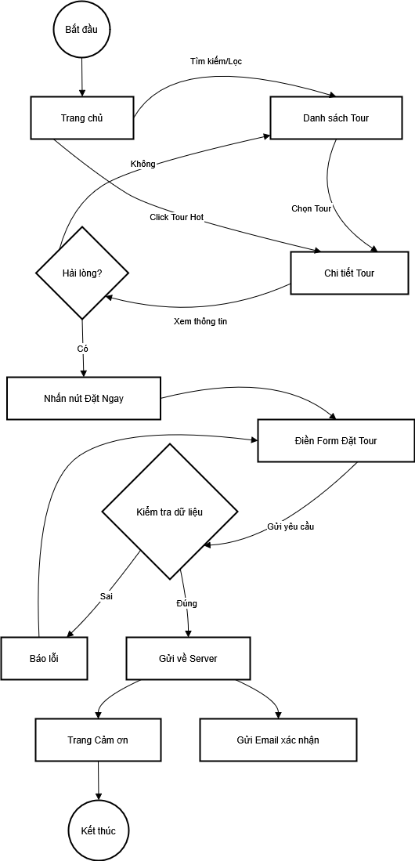
Hình 3.1: User Flow Diagram

Giai đoạn 2: Thiết kế giao diện (Ideate & Prototype)

Sơ đồ cấu trúc Website (Sitemap)
Việc tổ chức thông tin khoa học giúp người dùng dễ dàng định hướng. Cấu trúc website mới được thể hiện qua sơ đồ sau:
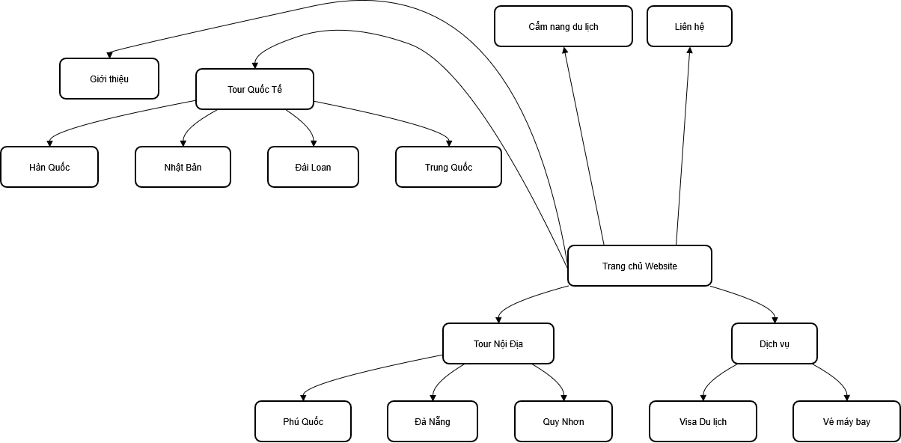
Hình 3.2: Sơ đồ cấu trúc Website

Xây dựng Hệ thống thiết kế (Design System)
Để đảm bảo tính nhất quán và dễ dàng mở rộng sau này, em đã xây dựng một bộ Design System nhỏ (UI Kit) bao gồm:
a. Màu sắc (Color Palette):
- Primary Color (Xanh dương - #0056B3): Màu thương hiệu, đại diện cho sự tin cậy, bầu trời và biển cả. Dùng cho Header, Footer, các tiêu đề chính.
- Secondary Color (Cam - #FF9900): Màu bổ trợ, tạo sự tương phản mạnh. Dùng cho các nút kêu gọi hành động (CTA) như "Đặt ngay", "Khuyến mãi" để kích thích thị giác.
- Neutral Colors (Xám): Dùng cho văn bản (#333333) và màu nền (#F4F7F6) để tạo sự dịu mắt.
b. Typography (Kiểu chữ): Sử dụng cặp font Google Fonts hiện đại:
- Montserrat: Font chữ không chân (Sans-serif) nét đậm, hình khối hình học chắc chắn. Dùng cho các thẻ Tiêu đề (H1, H2, H3) tạo vẻ hiện đại.
- Open Sans: Font chữ quốc dân, dễ đọc, hỗ trợ tiếng Việt cực tốt. Dùng cho phần nội dung chi tiết (Body text).
c. Hệ thống lưới (Grid System): Sử dụng hệ thống lưới 12 cột (12-column Grid) tiêu chuẩn của Bootstrap.
- Desktop: Container rộng 1170px, Gutter (khoảng cách cột) 24px.
- Tablet: Container Fluid, Gutter 16px.
- Mobile: 1 cột duy nhất, Padding 2 bên 15px.

Thiết kế Mockup (Giao diện chi tiết) trên Figma
Từ Wireframe, em phát triển thành bản thiết kế chi tiết (High-fidelity) có màu sắc và hình ảnh thật.
- Thiết kế Header: Menu được làm trong suốt (Transparent) khi ở trang chủ để tôn lên vẻ đẹp của Banner, và chuyển sang nền trắng khi cuộn xuống (Sticky Header) để dễ đọc.
- Thiết kế Card Tour (Thẻ sản phẩm): Sử dụng thiết kế dạng thẻ (Card UI) bo góc nhẹ. Hình ảnh chiếm 60% diện tích thẻ. Thông tin giá cũ (gạch ngang) và giá mới (màu đỏ) được làm nổi bật. Hiệu ứng Hover: Khi di chuột vào thẻ tour, hình ảnh sẽ phóng to nhẹ (Zoom in) tạo cảm giác tương tác.
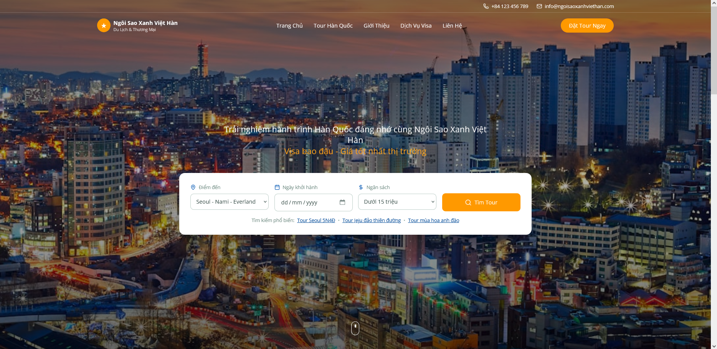
Hình 3.3: Thanh tìm kiếm dựa trên nhiều tiêu chí
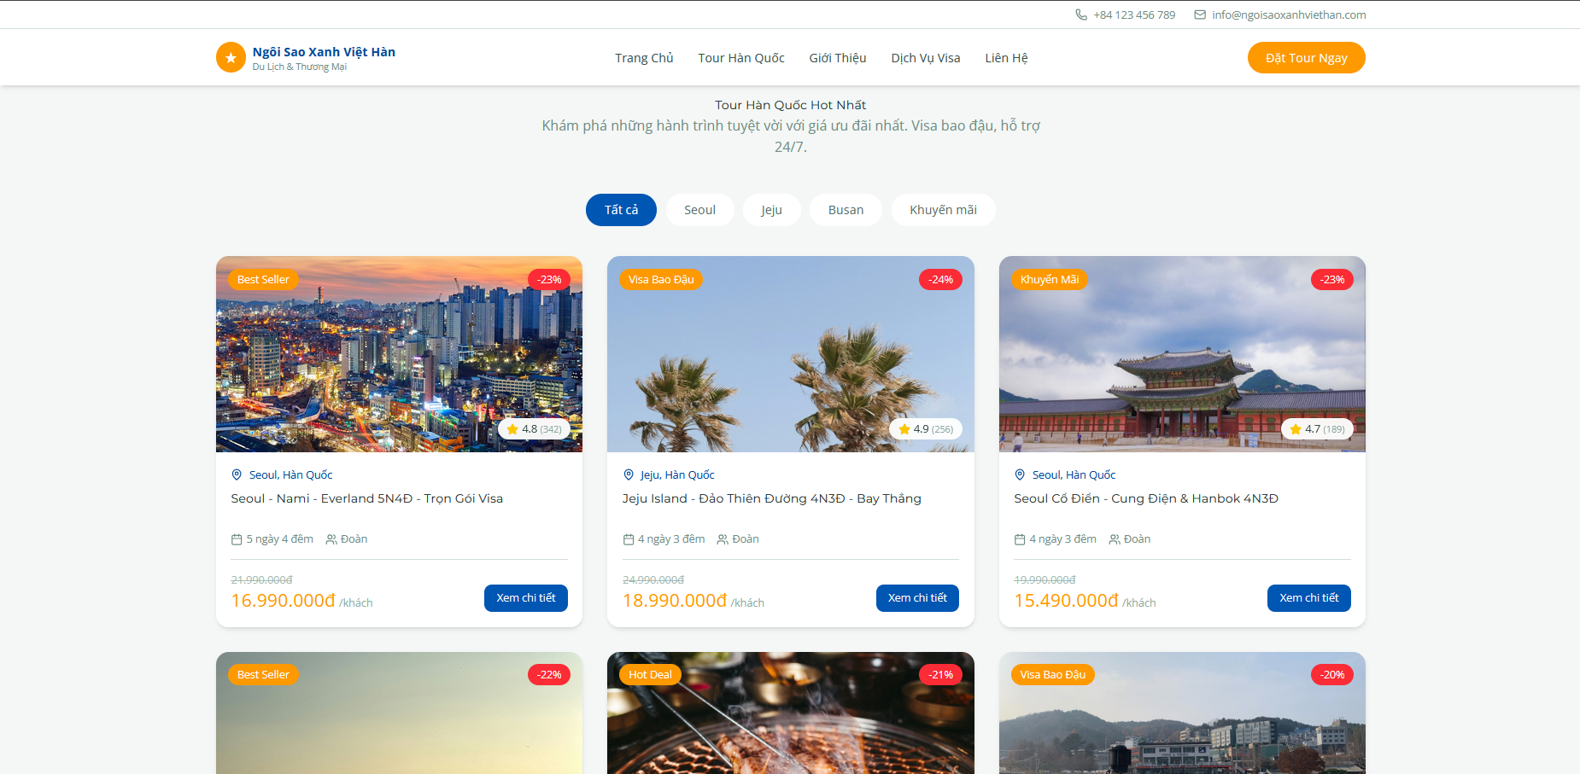
Hình 3.4: Thông tin về các tourr đang được săn đón
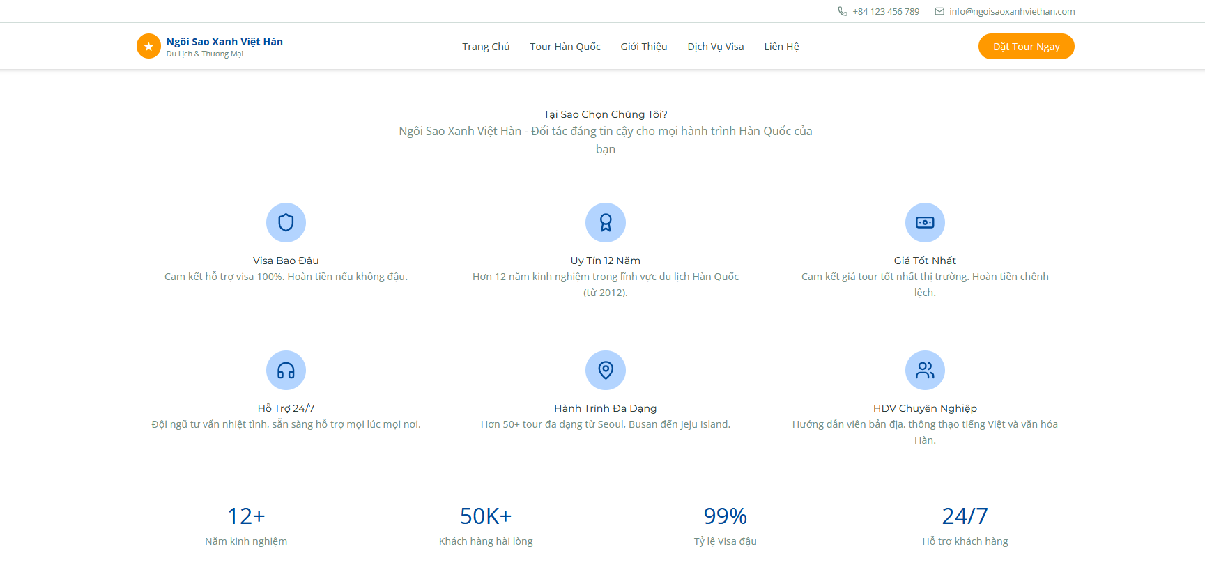
Hình 3.5: Lý do tại sao nên chọn chúng tôi
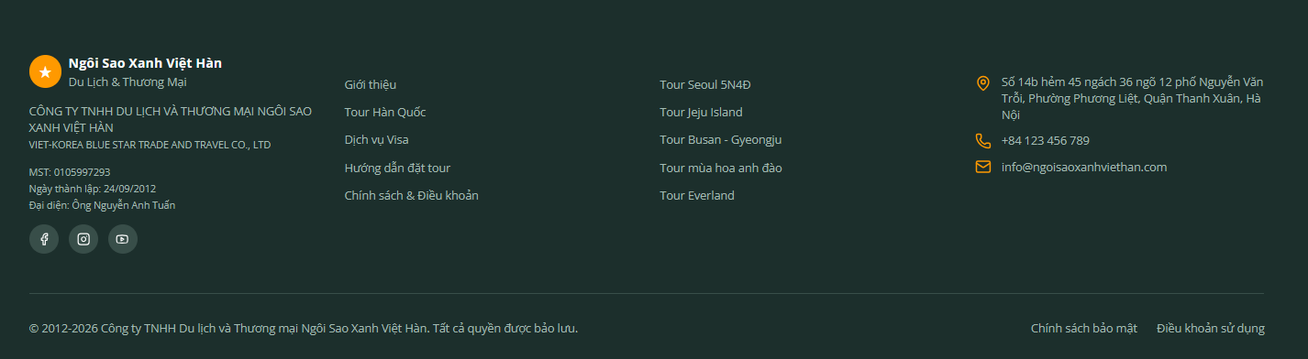
Hình 3.6: Các thông tin cần biết về công ty chúng tôi
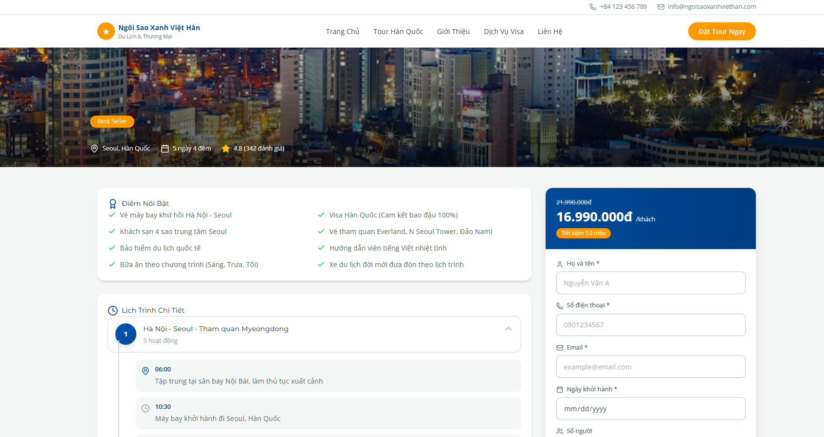
Hình 3.7: Màn hình chi tiết tour
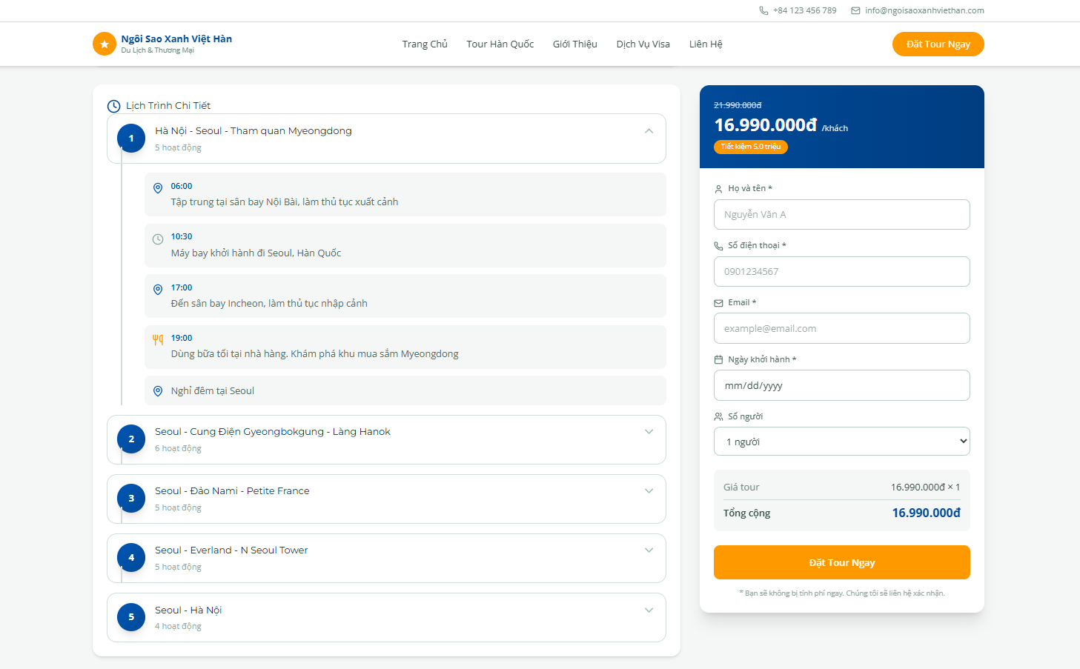
Hình 3.8 Thông tin chi tiết về lộ trình, và biểu mẫu đăng ký tour
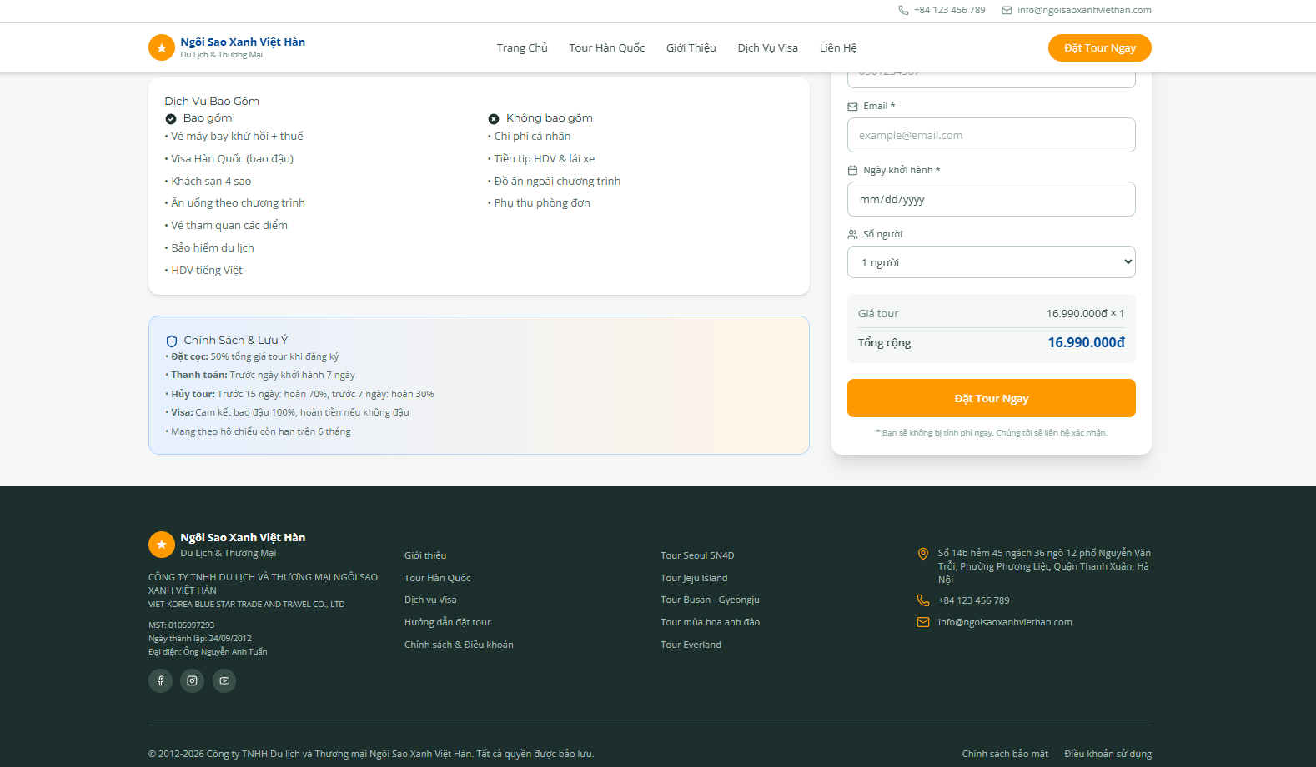
Hình 3.9: Thông tin về các dịch vụ bao gồm trong tour

Giai đoạn 3: Lập trình và Hiện thực hóa (Development)

Cài đặt môi trường và Cấu trúc dự án
Sử dụng phần mềm Visual Studio Code làm trình soạn thảo chính. Quản lý mã nguồn bằng Git và lưu trữ trên GitHub.
Cấu trúc thư mục dự án:
/project-folder
│── index.html
│── tour-list.html
│── tour-detail.html
│── /assets
│ │── /css
│ │ │── style.css
│ │ │── style.css.map
│ │── /scss
│ │ │── main.scss
│ │ │── /base
│ │ │ │── _reset.scss
│ │ │ │── _typography.scss
│ │ │ │── _variables.scss
│ │ │── /components
│ │ │ │── _buttons.scss
│ │ │ │── _card.scss
│ │ │ │── _navbar.scss
│ │ │── /layout
│ │ │ │── _header.scss
│ │ │ │── _footer.scss
│ │── /js
│ │ │── main.js
│ │ │── slider.js
│ │── /images
│ │ │── logo.png
│ │ │── /tours

Kỹ thuật HTML5 và SEO On-page
Tập trung viết code HTML chuẩn Semantic để tối ưu cho công cụ tìm kiếm (SEO). Ví dụ đoạn code HTML cho phần Header:
<header class="header">
<div class="container">
<nav class="navbar">
<a href="index.html" class="logo">
<img src="assets/images/logo.png" alt="Ngôi Sao Xanh Travel Logo">
</a>
<ul class="menu">
<li class="menu__item"><a href="#" class="menu__link">Trang chủ</a></li>
<li class="menu__item has-dropdown">
<a href="#" class="menu__link">Tour Quốc Tế <i class="fas fa-chevron-down"></i></a>
<ul class="submenu">
<li><a href="#">Hàn Quốc</a></li>
<li><a href="#">Nhật Bản</a></li>
</ul>
</li>
<li class="menu__item"><a href="#" class="menu__link">Liên hệ</a></li>
</ul>
<div class="header__cta">
<a href="tel:0912345678" class="btn btn--primary">Hotline: 0912.345.678</a>
</div>
<!-- Menu Toggle for Mobile -->
<div class="menu-toggle">
<i class="fas fa-bars"></i>
</div>
</nav>
</div>
</header>

Kỹ thuật CSS/SCSS và Responsive
Sử dụng SCSS để viết CSS nhanh hơn. Đặc biệt là việc sử dụng Mixin cho Responsive:
// Khai báo các điểm gãy (Breakpoints)
$mobile: 576px;
$tablet: 768px;
$desktop: 992px;
// Mixin cho Responsive
@mixin mobile {
@media (max-width: #{$mobile}) {
@content;
}
}
// Sử dụng trong code
.container {
max-width: 1200px;
margin: 0 auto;
@include mobile {
max-width: 100%;
padding: 0 15px;
}
}
// Bố cục lưới sản phẩm dùng CSS Grid
.tour-list {
display: grid;
grid-template-columns: repeat(4, 1fr); // Mặc định 4 cột
gap: 30px;
@media (max-width: $desktop) {
grid-template-columns: repeat(3, 1fr); // Tablet 3 cột
}
@include mobile {
grid-template-columns: 1fr; // Mobile 1 cột
}
}

Lập trình JavaScript tương tác
Sử dụng Vanilla JavaScript (JS thuần) để tối ưu tốc độ, không phụ thuộc vào thư viện nặng nề như jQuery.
Chức năng: Sticky Header (Header đổi màu khi cuộn)
const header = document.querySelector('.header');
window.addEventListener('scroll', () => {
if (window.scrollY > 100) {
header.classList.add('header--sticky');
} else {
header.classList.remove('header--sticky');
}
});
Chức năng: Mobile Menu Toggle (Bấm icon 3 gạch mở menu)
const menuToggle = document.querySelector('.menu-toggle');
const menu = document.querySelector('.menu');

menuToggle.addEventListener('click', () => {
menu.classList.toggle('active');
// Thay đổi icon từ 3 gạch sang dấu X
if (menu.classList.contains('active')) {
menuToggle.innerHTML = '<i class="fas fa-times"></i>';
} else {
menuToggle.innerHTML = '<i class="fas fa-bars"></i>';
}
});

Giai đoạn 4: Tối ưu hóa hiệu năng (Performance Optimization)
Tốc độ tải trang là yếu tố sống còn. Em đã thực hiện các kỹ thuật sau:
- Tối ưu hình ảnh:
  - Chuyển đổi toàn bộ ảnh banner và ảnh tour sang định dạng WebP. Đây là định dạng ảnh thế hệ mới do Google phát triển, nhẹ hơn JPEG/PNG khoảng 30% mà chất lượng không đổi.
  - Sử dụng thuộc tính loading="lazy" cho các thẻ <img> nằm bên dưới màn hình đầu tiên. Trình duyệt sẽ chỉ tải ảnh khi người dùng cuộn tới đó.
- Minify CSS/JS: Sử dụng tool để nén các file CSS và JS (xóa bỏ khoảng trắng, đổi tên biến ngắn lại) giúp giảm dung lượng file tải về.
- Sử dụng Icon Font: Thay thế các ảnh icon nhỏ bằng thư viện FontAwesome hoặc SVG để sắc nét trên màn hình Retina và giảm số lượng request HTTP.

KẾT QUẢ ĐẠT ĐƯỢC VÀ ĐÁNH GIÁ

Kết quả hiển thị
Website sau khi hoàn thiện đã có một diện mạo hoàn toàn mới: Hiện đại, Chuyên nghiệp và Tin cậy.
1. Giao diện Desktop: Bố cục thoáng, sử dụng lưới 1170px chuẩn. Banner tràn màn hình tạo ấn tượng thị giác mạnh. Các khối nội dung được phân chia rõ ràng bằng màu nền xen kẽ (Trắng - Xám nhạt).
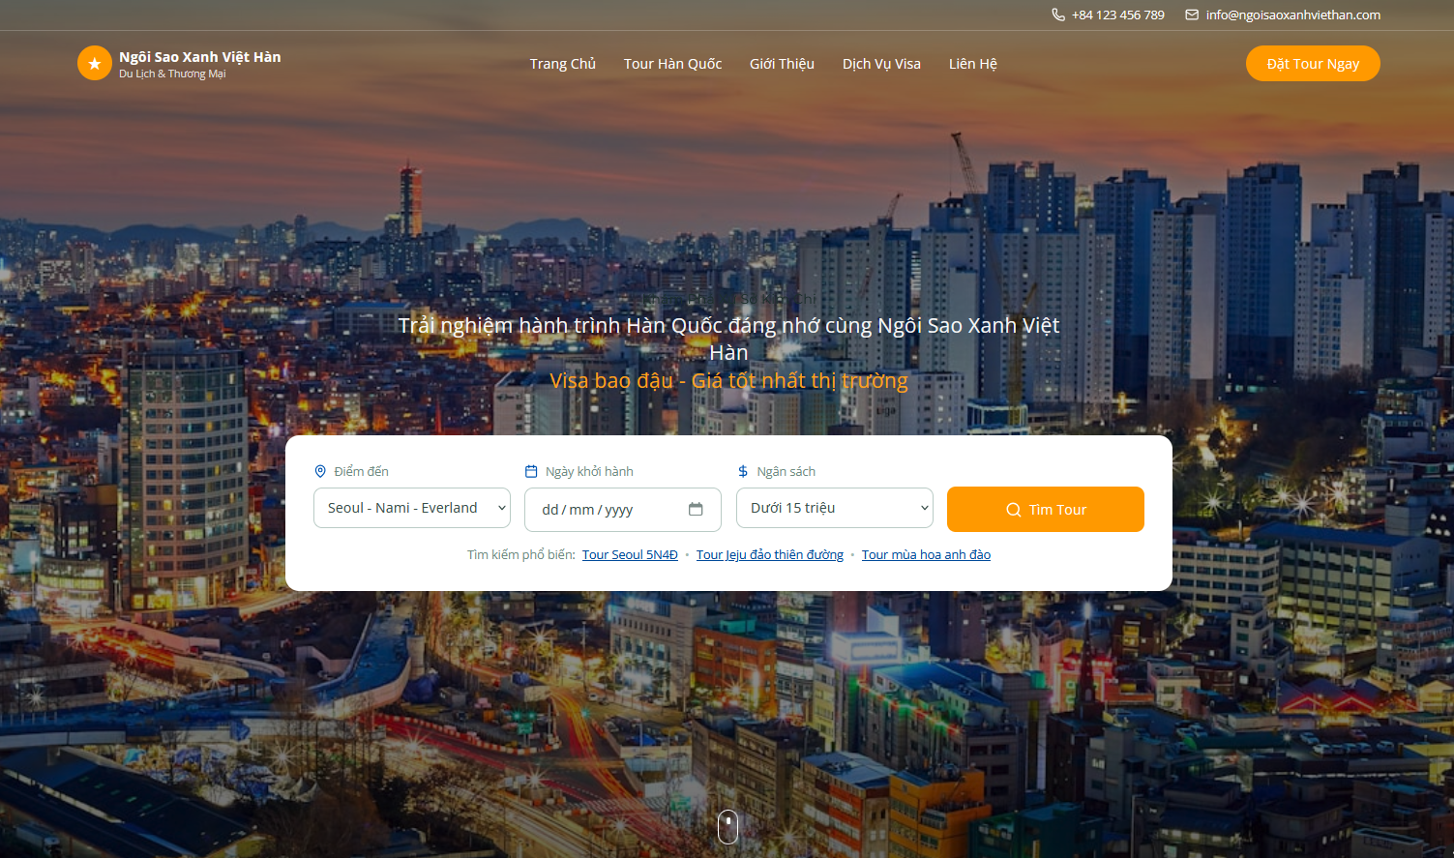
Hình 4.1:Giao diện Desktop
2. Giao diện Mobile: Menu chuyển sang dạng Off-canvas (trượt từ trái sang). Các thẻ tour xếp dọc 1 cột. Thông tin chi tiết về tour cũng tương tự.
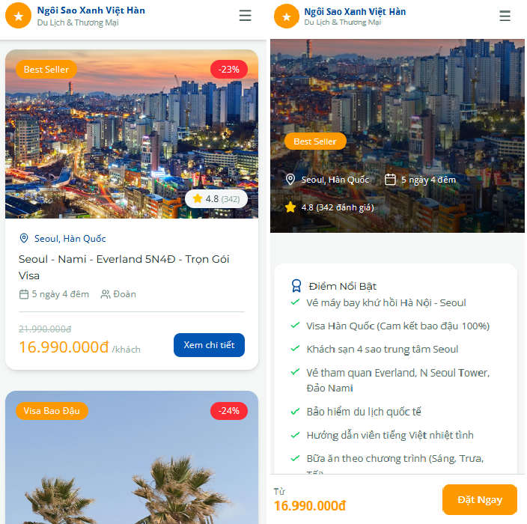
Hình 4.2: Giao diện Mobile

Kết quả kiểm thử

Kiểm thử chức năng (Functional Testing)
Đã kiểm tra kỹ lưỡng các chức năng:
- Tìm kiếm tour: Hoạt động chính xác.
- Form đặt tour: Đã bắt lỗi (Validate) khi người dùng nhập sai email hoặc để trống SĐT.
- Liên kết: Không còn link chết (Broken link).

Kiểm thử hiệu năng
Sử dụng công cụ Google Lighthouse trên trình duyệt Edge để chấm điểm:
- Performance (Hiệu năng): Tăng từ 35 điểm (web cũ) lên 94 điểm (web mới).
- Accessibility (Khả năng truy cập): Đạt 100 điểm.
- Best Practices: Đạt 95 điểm.
- SEO: Đạt 100 điểm.
- Thời gian tải nội dung lớn nhất (LCP): Giảm xuống còn 1.2s (đạt chuẩn Core Web Vitals của Google).

Kiểm thử tương thích (Cross-browser Testing)
Website hiển thị tốt và hoạt động ổn định trên các trình duyệt phổ biến:
- Google Chrome (Windows/macOS/Android)
- Safari (iOS/macOS)
- Firefox
- Microsoft Edge

Kết luận và kiến nghị

Kết luận
Sau 02 tháng thực tập và làm việc nghiêm túc tại Công ty Ngôi Sao Xanh Việt - Hàn, với sự hướng dẫn tận tình của anh Lê Văn Hùng và các anh chị đồng nghiệp, em đã hoàn thành xuất sắc đề tài thực tập.
Những kết quả chính đạt được:
- Hiểu sâu sắc và vận dụng thành thạo quy trình thiết kế UI/UX bài bản vào dự án thực tế.
- Xây dựng thành công bộ mã nguồn Front-end (HTML/SCSS/JS) chất lượng cao, có cấu trúc rõ ràng, dễ bảo trì và nâng cấp.
- Sản phẩm website mới giải quyết triệt để các vấn đề của web cũ: Tốc độ nhanh, Giao diện đẹp, Tương thích di động.
- Rèn luyện được kỹ năng làm việc trong môi trường doanh nghiệp: Kỷ luật, Trách nhiệm và Giao tiếp.
Tuy nhiên, do giới hạn về thời gian và kiến thức, sản phẩm vẫn còn một số hạn chế: Chưa tích hợp được phần Back-end (PHP/NodeJS) để xử lý dữ liệu động thực sự; Chưa có tính năng so sánh tour.

Bài học kinh nghiệm
- Người dùng là trung tâm: Mọi quyết định thiết kế (nút to hay nhỏ, màu gì) đều phải dựa trên thói quen của người dùng, không phải sở thích của người thiết kế.
- Mobile-First: Luôn nghĩ đến giao diện trên điện thoại trước tiên khi bắt đầu code CSS.
- Tối ưu từng Kilobyte: Trong môi trường mạng di động (4G/5G) chập chờn, một website nhẹ sẽ chiến thắng.

Kiến nghị và Đề xuất

Đối với Công ty
- Nên sớm triển khai tích hợp mã nguồn Front-end này vào hệ thống quản trị nội dung (CMS) như WordPress hoặc Laravel để đưa vào hoạt động chính thức.
- Đầu tư ngân sách chụp ảnh tour thực tế chất lượng cao để làm nguyên liệu cho thiết kế đẹp hơn.
- Bổ sung thêm kênh thanh toán trực tuyến (VNPAY, MoMo) để khép kín quy trình bán hàng.

Đối với Nhà trường
- Tăng cường thêm thời lượng thực hành các môn học về JavaScript Framework (ReactJS, VueJS) vì đây là xu hướng tuyển dụng hiện nay.
- Tổ chức các buổi Workshop chia sẻ về kỹ năng mềm (viết CV, phỏng vấn) cho sinh viên năm cuối.

TÀI LIỆU THAM KHẢO
- Steve Krug (2014), Don't Make Me Think, Revisited: A Common Sense Approach to Web Usability, New Riders.
- Jakob Nielsen & Raluca Budiu (2012), Mobile Usability, Nielsen Norman Group.
- Tài liệu hướng dẫn chuẩn HTML5 và CSS3 từ Mozilla Developer Network (MDN Web Docs).
- Google Developers, Web Vitals & Performance Optimization Guidelines.
- Các bài viết chuyên ngành trên Smashing Magazine, UX Planet, CSS-Tricks.

PHỤ LỤC: CÁC GIẤY TỜ KÈM THEO

NHẬT KÝ THỰC TẬP
STT | THỜI GIAN | NỘI DUNG CÔNG VIỆC | KẾT QUẢ / GHI CHÚ
Tuần 1 | 15/10 - 20/10 | Khởi động dự án và Nghiên cứu
1 | 15/10 | - Tiếp nhận vị trí thực tập, cài đặt môi trường làm việc (VS Code, Node.js, Git).  - Tìm hiểu về lịch sử hình thành, cơ cấu tổ chức và bộ nhận diện thương hiệu của Công ty Ngôi Sao Xanh Việt - Hàn. | - Máy trạm đã sẵn sàng.  - Nắm rõ Brand Guideline (Màu sắc, Logo, Font chữ).
2 | 16/10 | - Thực hiện Audit (Kiểm tra) toàn diện website cũ.  - Sử dụng Google Lighthouse để đo điểm hiệu năng.  - Kiểm tra lỗi hiển thị trên thiết bị di động (Mobile/Tablet). | - Có báo cáo đánh giá hiện trạng (Audit Report) dài 5 trang.  - Điểm hiệu năng thấp (35/100).
3 | 17/10 | - Phân tích website của các đối thủ cạnh tranh trực tiếp (Vietravel, Saigontourist).  - Nghiên cứu xu hướng thiết kế web du lịch năm 2025. | - Tổng hợp được Moodboard (Bảng ý tưởng) về phong cách thiết kế hiện đại.
4 | 18/10 | - Họp với team Marketing để thống nhất cấu trúc Sitemap (Sơ đồ trang) cho web mới.  - Xác định các tính năng cốt lõi cần ưu tiên phát triển. | - Sitemap đã được Giám đốc phê duyệt.
5 | 19/10 | - Viết báo cáo tổng hợp tuần 1.  - Lập kế hoạch chi tiết cho tuần 2. | - Hoàn thành báo cáo tuần.
Tuần 2 | 21/10 - 27/10 | Phác thảo khung sườn (Wireframing)
6 | 21/10 | - Vẽ Wireframe Low-fidelity (phác thảo tay) trên giấy cho Trang chủ và Trang chi tiết Tour.  - Xác định vị trí đặt các nút CTA (Call to Action). | - Bản phác thảo giấy đã được Mentor xem qua và góp ý.
7 | 22/10 | - Chuyển Wireframe lên phần mềm Figma (Mid-fidelity).  - Thiết lập hệ thống lưới (Grid System) 12 cột chuẩn Bootstrap. | - Layout khung sườn cơ bản đã hình thành.
8 | 23/10 | - Thiết kế luồng người dùng (User Flow) cho chức năng "Đặt tour nhanh".  - Tối giản hóa các bước điền form để tăng tỷ lệ chuyển đổi. | - User Flow giảm từ 5 bước xuống còn 3 bước.
9 | 24/10 | - Họp review Wireframe với team IT.  - Chỉnh sửa lại bố cục Footer theo góp ý. | - Wireframe phiên bản 2.0 đã chốt.
Tuần 3 | 28/10 - 03/11 | Thiết kế Giao diện (UI Design)
10 | 28/10 | - Xây dựng Design System (Hệ thống thiết kế):  + Color Palette: Xanh dương (#0056B3) chủ đạo.  + Typography: Font Montserrat (Tiêu đề) và Open Sans (Nội dung).  + Icon set: Sử dụng thư viện FontAwesome. | - Bộ UI Kit cơ bản hoàn thành, giúp đảm bảo tính nhất quán.
11 | 29/10 | - Thiết kế các UI Components: Button, Input field, Dropdown, Card tour. | - Các thành phần đã sẵn sàng để lắp ghép.
12 | 30/10 | - Thiết kế Mockup High-fidelity (Giao diện chi tiết) cho Trang chủ.  - Xử lý hình ảnh banner chất lượng cao bằng Photoshop. | - Giao diện Trang chủ hoàn thiện, đẹp mắt và hiện đại.
13 | 01/11 | - Thiết kế Mockup cho Trang Danh sách tour (Category Page) và bộ lọc (Filter). | - Giao diện trang danh sách hoàn thành.
Tuần 4 | 04/11 - 10/11 | Thiết kế Mobile & Review
14 | 04/11 | - Thiết kế giao diện Responsive cho Mobile (375px) và Tablet (768px).  - Tối ưu kích thước nút bấm cho thao tác chạm (Touch target). | - Bản thiết kế Mobile (Mobile-first) hoàn thiện.
15 | 06/11 | - Tạo Prototype (Bản mẫu tương tác) trên Figma để mô phỏng hiệu ứng chuyển trang, hover, click. | - Có thể demo trực quan cho sếp xem.
16 | 07/11 | - Trình bày bản thiết kế final cho Ban Giám đốc.  - Nhận phản hồi và chỉnh sửa nhỏ về màu sắc nút bấm. | - Thiết kế được duyệt 95% để chuyển sang giai đoạn code.
Tuần 5 | 11/11 - 17/11 | Lập trình Front-end (P1) - Cấu trúc
17 | 11/11 | - Khởi tạo Project trên VS Code.  - Cấu hình SCSS, BEM, cài đặt các thư viện cần thiết.  - Cắt HTML/CSS khung Header và Footer. | - Khung dự án chuẩn, code sạch sẽ.
18 | 13/11 | - Code giao diện Trang chủ: Hero Banner, Slider Tour Hot.  - Sử dụng CSS Grid để dàn layout danh sách tour tự động co giãn. | - Trang chủ đã hiển thị tốt trên Desktop.
19 | 15/11 | - Tích hợp FontAwesome và Google Fonts vào dự án. | - Font chữ hiển thị đẹp, không bị lỗi tiếng Việt.
Tuần 6 | 18/11 - 24/11 | Lập trình Front-end (P2) - Chi tiết & JS
20 | 18/11 | - Code trang Chi tiết Tour (Product Detail).  - Sử dụng position: sticky cho thanh đặt tour bên phải. | - Trang chi tiết hoạt động đúng thiết kế.
21 | 20/11 | - Viết JavaScript (Vanilla JS) để xử lý logic:  + Sticky Menu (đổi màu khi cuộn).  + Image Gallery (Album ảnh).  + Tabs chuyển đổi nội dung. | - Các hiệu ứng tương tác mượt mà.
22 | 22/11 | - Viết CSS Media Queries để xử lý Responsive trên mọi thiết bị.  - Làm Menu Mobile dạng Off-canvas (trượt ngang). | - Website tương thích tốt trên điện thoại và máy tính bảng.
Tuần 7 | 25/11 - 01/12 | Tối ưu hóa và Kiểm thử
23 | 25/11 | - Tối ưu hóa hình ảnh: Chuyển đổi toàn bộ sang định dạng WebP.  - Thêm thuộc tính loading="lazy" để tăng tốc độ tải trang. | - Điểm Google Lighthouse tăng vọt từ 35 lên 94 (xanh lá).
24 | 27/11 | - Minify (nén) code CSS và JS để giảm dung lượng file.  - Thêm các thẻ Meta tag chuẩn SEO On-page. | - Website tải rất nhanh (dưới 1.5s).
25 | 28/11 | - Kiểm thử trên các trình duyệt khác nhau (Cross-browser testing): Chrome, Firefox, Edge, Safari.  - Fix các lỗi hiển thị nhỏ (padding, margin). | - Website hoạt động ổn định, không lỗi vặt.
Tuần 8 | 02/12 - 08/12 | Viết báo cáo và Đóng gói
26 | 02/12 | - Chụp ảnh màn hình các giao diện đẹp nhất để đưa vào báo cáo.  - Chụp các đoạn code xử lý hay. | - Có đầy đủ tư liệu minh chứng.
27 | 03/12 | - Viết chương 3: Quy trình thiết kế và Giải pháp kỹ thuật.  - Vẽ lại các sơ đồ User Flow, Sitemap cho đẹp để đưa vào báo cáo. | - Bản thảo báo cáo hình thành (đạt 30 trang).
28 | 05/12 | - Rà soát lỗi chính tả, căn chỉnh format báo cáo theo quy định của nhà trường. | - Báo cáo hoàn chỉnh.
Tuần 9 | 09/12 - 15/12 | Bàn giao và Kết thúc
29 | 10/12 | - Đóng gói Source code, upload lên Hosting demo của công ty.  - Viết tài liệu hướng dẫn quản trị/sử dụng cơ bản. | - Bàn giao sản phẩm thành công.
30 | 12/12 | - Trình ký Nhật ký thực tập và Báo cáo.  - Xin dấu xác nhận của Công ty. | - Hoàn tất hồ sơ thực tập.
31 | 15/12 | - Chia tay các anh chị trong công ty.  - KẾT THÚC THỰC TẬP. | - Kết thúc đợt thực tập tốt đẹp.

NHẬN XÉT CỦA CƠ QUAN THỰC TẬP
Tinh thần trách nhiệm:............................................................................................
.................................................................................................................................
.................................................................................................................................
.................................................................................................................................
Năng lực chuyên môn: ............................................................................................
.................................................................................................................................
.................................................................................................................................
.................................................................................................................................
.................................................................................................................................
Kết quả công việc: ..................................................................................................
.................................................................................................................................
.................................................................................................................................
.................................................................................................................................
.................................................................................................................................
Đánh giá chung: .....................................................................................................
.................................................................................................................................
.................................................................................................................................

Hà Nội, ngày ... tháng ... năm 202...
XÁC NHẬN CỦA ĐƠN VỊ THỰC TẬP
(Ký tên, đóng dấu)

